**1.模块说明**

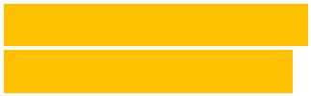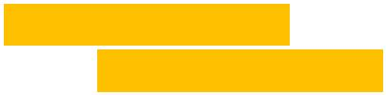

模块支持同时模拟键盘鼠标功能，即模块插入电脑后，电脑识别的是键盘与鼠标设备插

入。

串口配置：

波特率 停止位 数据位 校验位

57600 1 8 无

**2.鼠标功能**

鼠标功能仅支持相对坐标模式，不支持绝对坐标模式，CH9329 模块支持绝对坐标。

**注：相对坐标的移动是指相对于当前光标所处的位置进行移动；绝对坐标移动是指相对**

**于屏幕的坐标进行移动，与光标所处位置无关。**

**串口控制：**

0x57 0x02 4 字节的相对鼠标数据

0x57 与 0x 为帧头，0x02 代表鼠标数据；

4 字节相对鼠标数据：

Byte1 Byte2 Byte3 Byte4

鼠标按键 X 轴的相对位移值 Y 轴的相对位移值 滚轮数据

按键：

0x01 ：表示左键按下

0x02 ：表示右键按下

0x04 ：表示中建按下

鼠标左键按下：57 02 01 00 00 00

鼠标右键按下：57 02 02 00 00 00

鼠标左右键一起按下：57 02 03 00 00 00

鼠标按键松开：57 02 00 00 00 00

(发送按下后，需要发送按键松开，否则就是长按)

X 轴相对位移值：

0x00-0x7F 鼠标向右移动， 0x7F 对应的十进制是 127，就是每次

向右移动最大像素就是 127 个像素

0xFF-0x81 鼠标向左移动， 0xFF 就是向左移动 0 个像素；0x81 就

是向左移动 127 个像素

Y 轴相对位移值： 同 X 轴相对位移值

例： 鼠标向右和向下同时移动一百个单位：

57 02 00 64 64 00

（10 进制的 100 对应的十六进制是 64）

如果电脑移动的单位与实际单位不一致，需要关闭电脑的提高指针精准度功能，

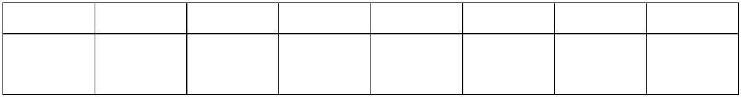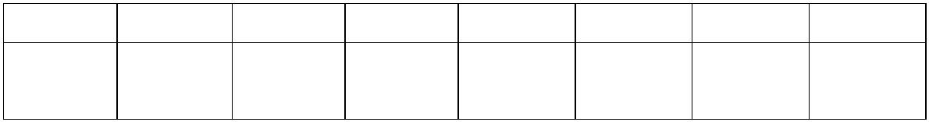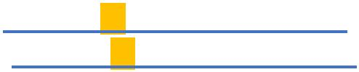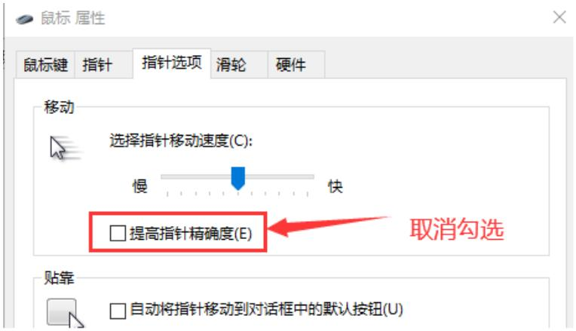

如图：

滚轮数据：

0x00-0x7F 滚轮向上移动，数值越大，滚越多

0x81-0xFF 滚轮向下移动，数值越大，滚越少

**HID 控制：**

HID 控制鼠标功能的协议与串口的协议一样，因 HID 通信单包数据固定 64 字节长

度，只需要前面的数据与串口协议保持一致即可，其他的填 0 即可；

**3.键盘功能**

键盘功能支持全键盘按键，支持所有功能键(ctrl、shift、alt)+6 个普通按键一起按下；不

支持多媒体按键(关机、休眠、音量等)，CH9329 模块支持多媒体按键。

**串口控制：**

0x57 0x01 8 字节的键盘数据

0x57 与 0x 为帧头，0x01 代表键盘数据；

8 字节的键盘数据：

Byte1 Byte2 Byte3 Byte4 Byte5 Byte6 Byte7 Byte8

多功能 保留 普通 普通 普通 普通 普通 普通

按键 填 00 按键 按键 按键 按键 按键 按键

**Byte1：**

bit1 bit 2 bit 3 bit 4 bit 5 bit 6 bit 7 bit 8

Left Left Left Left Right Right Right Right

Ctrl Shift Alt GUI Ctrl Shift Alt GUI

bit 为 1 代表按键按下，为 0 代表松开！

左边 Ctrl 按键按下：57 01 01 00 00 00 00 00 00 00

左边 Shift 按键按下：57 01 02 00 00 00 00 00 00 00

右边 Ctrl+右边 Shift 按键按下：57 01 30 00 00 00 00 00 00 00

按键松开：57 01 00 00 00 00 00 00 00 00

**Byte3—Byte8：**

普通按键的键值参照附件“键值对照表.pdf”，如：

例如：按键 a 的键值为 0x04，按键 b 的键值为 0x05。



按键 a 按下：57 01 00 00 04 00 00 00 00 00

按键 w 按下：57 01 00 00 1A 00 00 00 00 00

左边 Shift+ a + b 按键按下：57 01 02 00 04 05 00 00 00 00

按键松开：57 01 00 00 00 00 00 00 00 00

键值对照表： <https://pan.baidu.com/s/1bmbrdGoz7i2j5AJVHULRUQ>